รายงานการปฏิบัติราชการประจำเดือน

4. งานตรวจบุคคลและยานพาหนะ
19 ธ.ค.2566 เวลา 13.45 น.
ภายใต้การอำนวยการของ พ.ต.อ.วีรยศ การุณยธร รอง ผบก.ตม.2 รรท.ผกก.ตม.จว.จันทบุรี,
พ.ต.ท.ชุติพงษ สืบสาย รอง ผกก.ตม.จว.จันทบุรี, พ.ต.ท.ฤชุภัทร หลาวทอง สว.ตม.จว.จันทบุรี
ได้สั่งการให้เจ้าหน้าที่งานตรวจบุคคลและยานพาหนะ ตม.จว.จันทบุรี ประจำจุดผ่านแดนถาวรบ้านแหลม
ตรวจเข้มในการตรวจบุคคลและยานพาหนะขนส่งสินค้าที่นำเข้า - นำออกราชอาณาจักร เพื่อป้องกันการลักลอบกระทำความผิดตาม พ.ร.บ.คนเข้าเมือง พ.ศ.2522 บุคคลตามหมายจับ ตรวจหายาเสพติดหรือสารตั้งต้น และ
สิ่งผิดกฎหมาย ตามขั้นตอนและกฎหมายอย่างเคร่งครัด
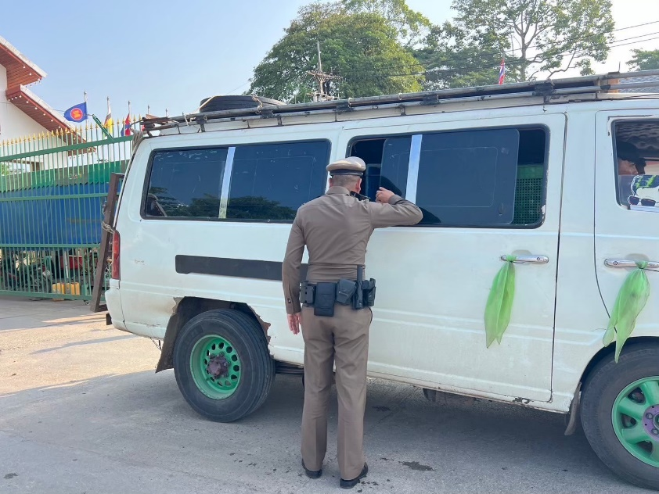
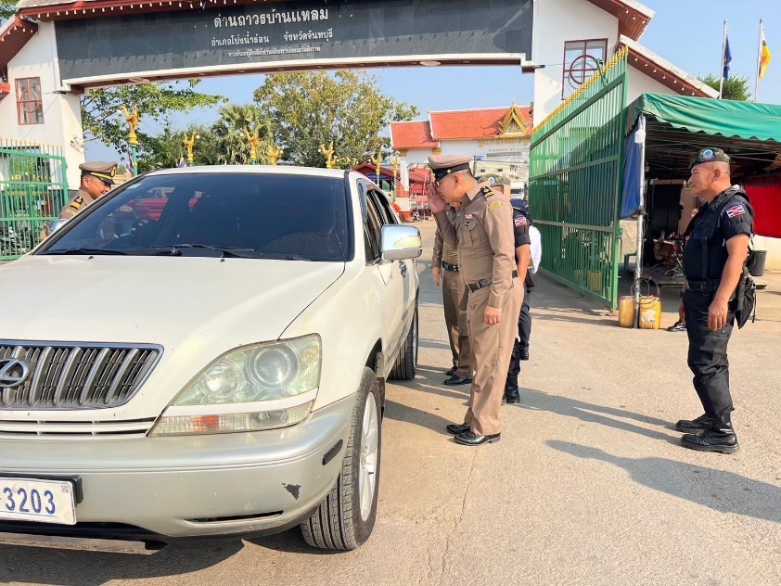

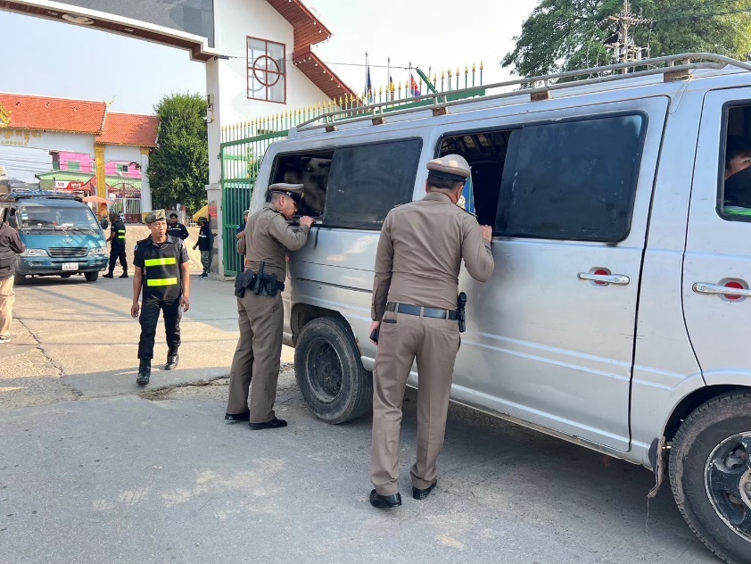
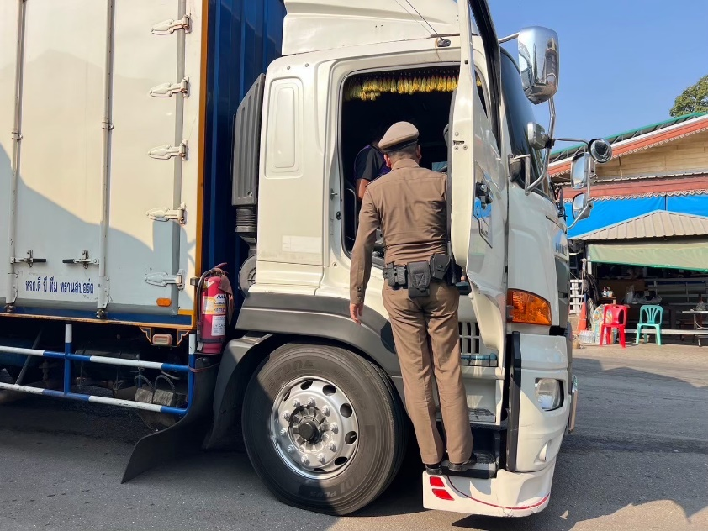

ข้อมูลเชิงสถิติ ผลการปฏิบัติราชการประจำเดือน ธันวาคม ปีงบประมาณ พ.ศ.2567
จุดผ่านแดน/จุดผ่อนปรน | ขาเข้า | ขาออก | รวมทั้งหมด
1.จุดผ่านแดนถาวรบ้านแหลม | 84,064 | 82,105 | 166,169
2.จุดผ่านแดนถาวรบ้านผักกาด | 83,064 | 81,817 | 164,881
3.จุดผ่อนปรนเพื่อการค้าซับตารี | 1,559 | 1,596 | 3,155
4.จุดผ่อนปรนเพื่อการค้าสวนส้ม | 462 | 464 | 926
รวมทั้งสิ้น | 169,149 | 165,982 | 335,131

